Консультация для родителей
«Чем можно занять детей в выходные в день Космонавтики»
Консультацию подготовила:
воспитатель Софронова Ирина Сергеевна
Итак, отмечаем День Космонавтики! Уверена, что ваши дети будут в восторге.
1.Дидактическая игра «Найди, чья тень?»

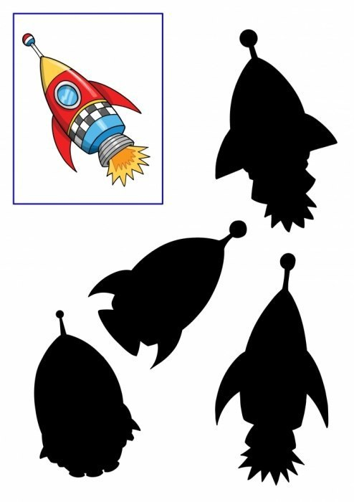

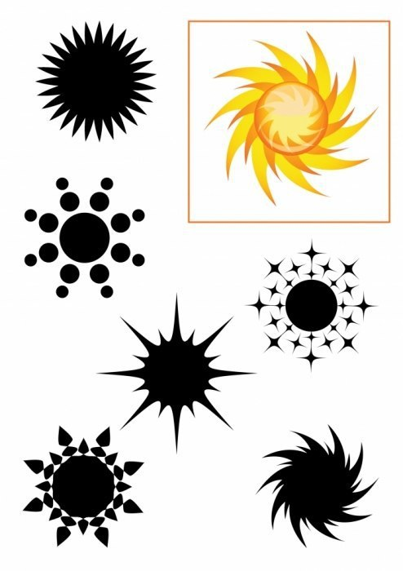

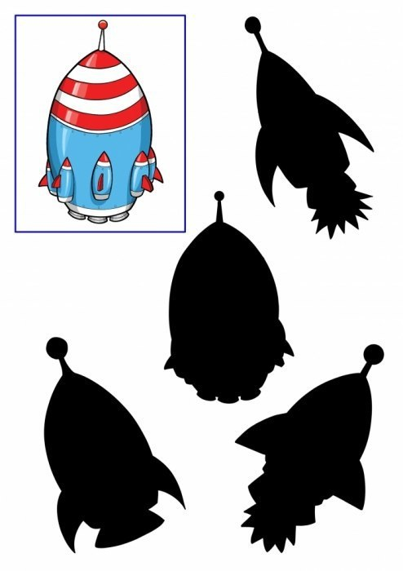
2. Опыты и эксперименты
Запустить ракету. Натяните веревку через всю комнату. С помощью коктейльной трубочки и скотча закрепите на веревке надутый шарик (рукой придерживайте "хвостик"). По команде "3-2-1-Пуск" отпустите "хвостик" - шарик-ракета устремится вперед!
Сделать самодельный проектор звездного неба. Понадобится фонарик, плотная бумага или картон, острые маникюрные ножницы и скотч. Из картона вырезаем круг диаметром чуть больше фонарика, в круге проделываем маленькие отверстия-звезды, можно сделать несколько разных вариантов, например, с разными созвездиями. Закрепляем с помощью скотча на фонарике и выключаем свет.
Исследовать образцы инопланетного грунта с помощью герметичного ящика. Пара хозяйственных перчаток и ненужная коробка - и реквизит для игры в настоящих космонавтов готов.
Принять космическую ванну. Для ванны понадобятся нетоксичные неоновые палочки. Если вы не уверены, что содержимое палочек допускает контакт с кожей, можно поместить их в воду, не нарушая целостности, получится тоже очень интересно! Стены ванной можно украсить светящимися звездами или использовать ваш самодельный проектор ночного неба.

3.Дидактическая игра

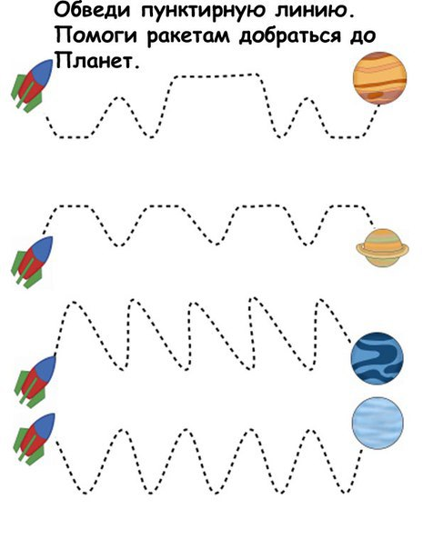

4. Дидактическая игра

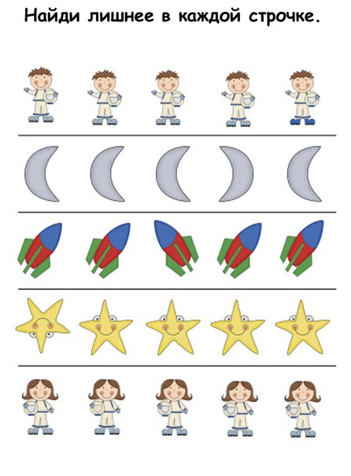
5.Игра «Приготовить космическую еду» Дети с удовольствием съедят то, что вы приготовите, но если это будет космическая еда.
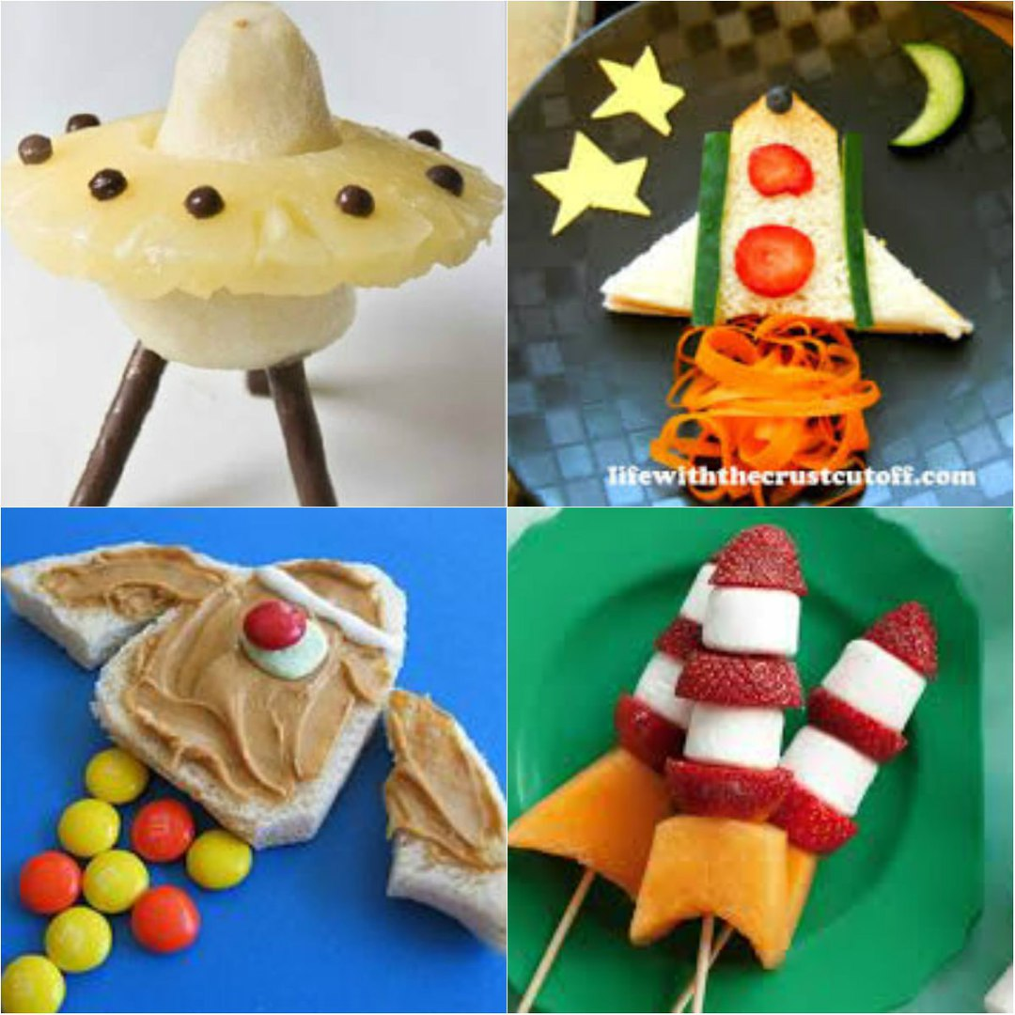
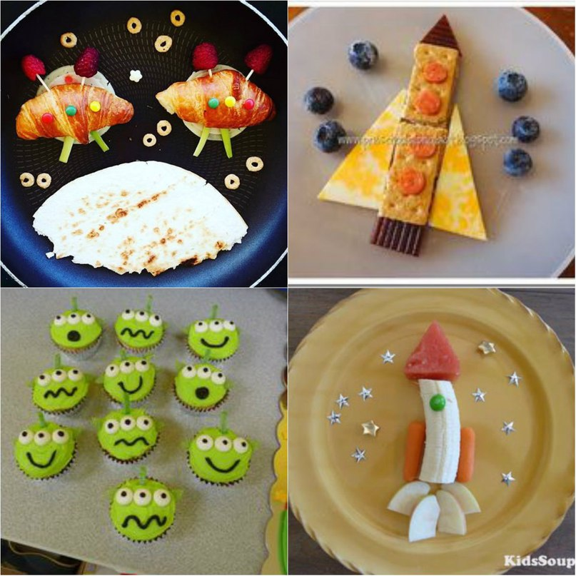
6.Игра «КОСМИЧЕСКИЕ СЕНСОРНЫЕ КОРОБКИ»
Сенсорная коробка - это развивающая игрушка для детей, которую можно сделать самостоятельно. Универсальной она является относительно детского возраста и содержания самой коробки, ведь для ее создания используются подручные средства и игрушки. На самом деле, это обычная тара с натуральным и безопасным наполнителем, главное назначение которой – дать возможность детям трогать, пересыпать, переливать, исследовать и изучать содержимое коробки. Сенсорная коробка способствует развитию у детей наилучших качеств - любопытства , воображения и фантазии, концентрации внимания и творческих способностей. К тому же, самим детям подобные игрушки очень нравятся, но, к сожалению, родители не всегда догадываются об этом.
Космос - песок, абстрактные фигурки, круглые мячики - планеты и многое другое.
Коробка
Емкость для наполнения подойдет практически любая, главное чтобы она была удобной, безопасной и вместительной (например, картонная или деревянная коробка, пластиковый контейнер, миска и даже надувной бассейн), ведь гораздо веселее играть с друзьями, а не в одиночку. Деревянные коробки являются наиболее органичными и привлекательными. А пластиковый - более вместительный, долговечный и удобный.
Идеальные наполнители для сенсорной коробки:
Пшеница, гречка, овсяные хлопья, пшено, манка, рис (обычный и окрашенный пищевыми красителями), горох, фасоль, чечевица, соль (крупная и мелкая), макароны (ракушки, спиральки, трубочки, цветочки, бантики, алфавит, звездочки и другие), семечки, мука или кукурузный крахмал, кукурузные хлопья, орехи,
Предметы, с которыми можно играть:
Игрушки
Мелкие фигурки животных и людей, кубики, кольца, шарики, лоскуты, маленькие коробочки, камушки, игрушечные фрукты, искусственные и настоящие растения, деревянные буквы и цифры, лопатки, ложки, грабли, мисочки, чашки, щипцы, груша для воды, сито, воронка.
Важно, не переборщить с предметами и игрушками, ведь ребенку нужно "поле" для полноценной игры. Вот вам и космос.
7. Игра «загадывание загадок». Можно также выучить несколько загадок.
ЗАГАДКИ
Солнце:
Эта желтая звезда
Согревает нас всегда,
Все планеты освещает,
От других звезд защищает.
Планеты:
Бегают вкруг огонечка
Шесть сыночков и две дочки,
Промелькнут года и дни,
Но не встретятся они.
Меркурий:
Крохотулечка-планета
Первой Солнышком согрета,
И проворна – год на ней
Восемьдесят восемь дней.
Венера:
Только Солнце и Луна
В небе ярче, чем она.
Да и горячей планеты
В Солнечной системе нету.
Земля:
На планете чудеса:
Океаны и леса,
Кислород есть в атмосфере,
Дышат люди им и звери.
Луна:
То худеет, то полнеет,
Светит с неба, но не греет,
И на Землю лишь одной
Вечно смотрит стороной.
Марс:
Над планетой красной кружат
Каменюки Страх и Ужас.
Нет горы нигде на свете
Выше, чем на той планете.
Юпитер:
Великан-тяжеловес
Мечет молнии с небес,
Полосат он, словно кошка,
Жаль худеет понемножку.
Сатурн:
Пышный газовый гигант
Брат Юпитера и франт
Любит он, чтоб рядом были
Кольца изо льда и пыли.
Уран:
Он уже который век
Среди братьев-римлян грек,
И сквозь космоса тоску
Мчится, лежа на боку.
Нептун:
На планете синей-синей
Дует ветер очень сильный.
Год на ней велик весьма –
Длится 40 лет зима.

8. Игра «Украшаем интерьер комнаты ребёнка»
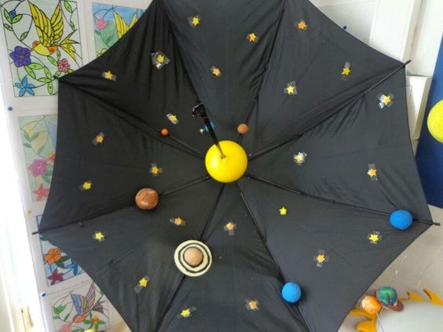
9. Игра «Солнечная система»
Из клубков ниток и спиц можно сделать космос и изучать планеты.
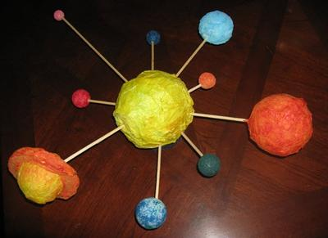
10.Игра «Планеты»
Если у вас есть дома витражные краски, полиэтиленовая плёнка – то вы сможете сделать планеты и украсить свои окна.

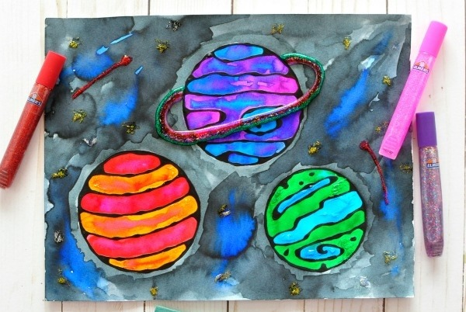

11. Игра «ЧЬЯ ПЛАНЕТА ДАЛЬШЕ УКАТИТСЯ»
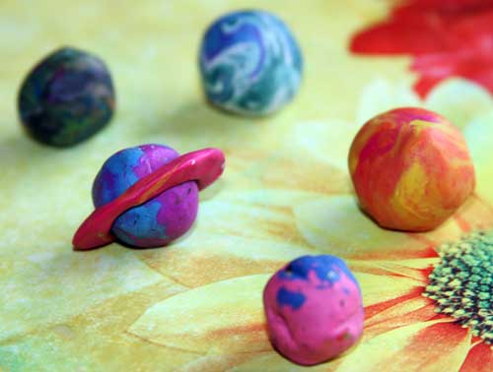
Скатать из пластелина шарики, дать название каждой планете и на ровной, гладкой поверхности по очереди прокатывать планету, чья планета дальше укатится, тот и выиграл.
Желаю приятного времяпрепровождения !

